Министерство образования Республики Беларусь
Учреждение образования «Белорусский Государственный Технологический Университет»

Факультет информационных технологий
Кафедра информационных систем и технологий

Паттерны проектирования
Тема: «Builder + Decorator»
Отчёт по лабораторной работе №1

Выполнила:
Студентка 2 курса 3 группы
Шматова Ю. С.
Проверил: Белодед Н. И.

Минск 2026
Содержание
1 Краткое теоретическое сведение 3
2 Задание к лабораторной работе 4

1 Краткое теоретическое сведение
Реализация паттерна Builder+Decorator
- Builder: порождающий паттерн проектирования для пошагового конструирования сложных объектов; позволяет создавать разные варианты объектов (с разной функциональностью).
- Builder: обычно логика Builder выносится в отдельный класс. Обычно Builder-класс – внутренний класс основного класса с приватным конструктором, экземпляр Builder создается с помощью публичного статического метода (по аналогии Singleton, но является им).
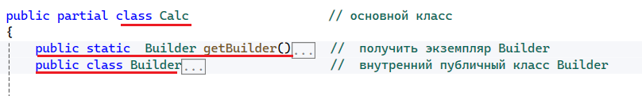
- Builder: включает методы, представляющие «строительные блоки», создающие и настраивающие новый объект – результат работы Builder. Обычно выполнение методов связываются в цепочки. Каждая цепочка создает объект с требуемыми характеристиками.
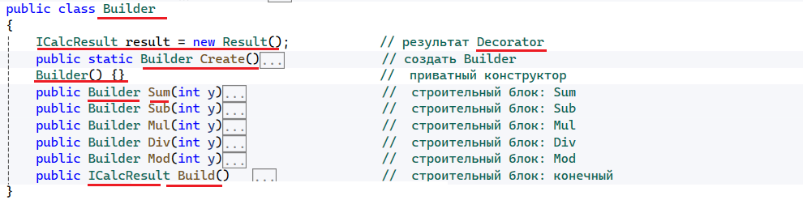
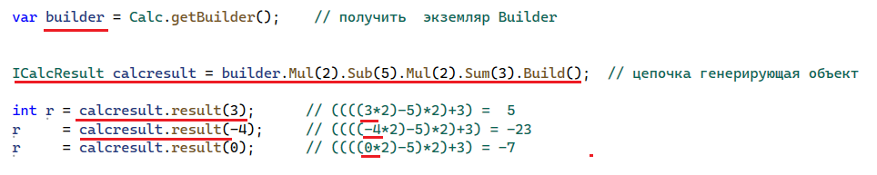
- Builder: каждый «строительный блок» «накручивает» функциональность на предшествующую цепочку блоков с помощью Decorator.
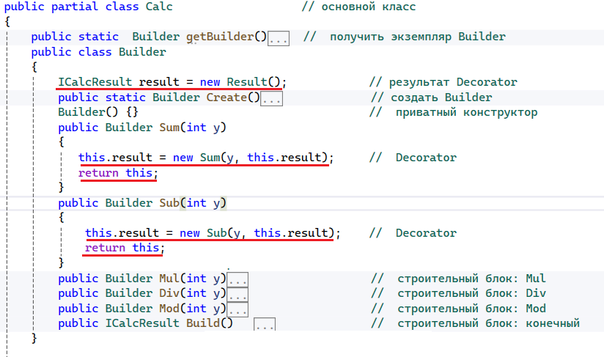
- Decorator: структурный паттерн проектирования, позволяющий динамически (в runtime) наращивать функциональность для объекта.
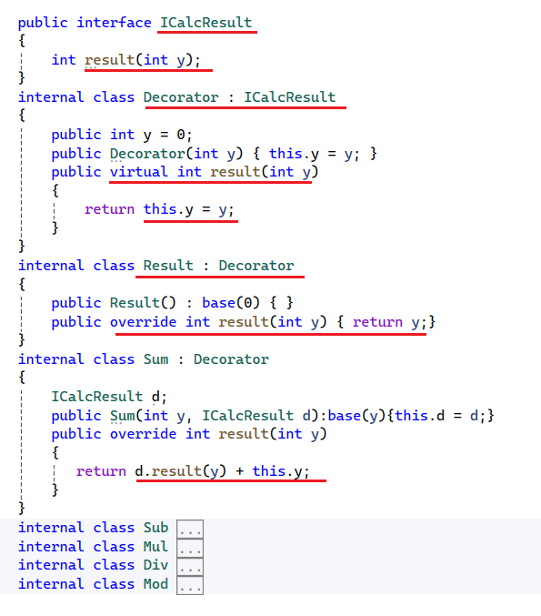

2 Задание к лабораторной работе
- Разработайте библиотеку классов DP001_lib со следующей функциональностью
- Класс Calc
Метод/свойство | Назначение
int sum (int x, int y) | x + y
int sub (int x, int y) | x - y
int mul (int x, int y) | x * y
int div (int x, int y) | x / y
int mod (int x, int y) | x % y
Calc sum (int y) | цепочка вычислений + y
Calc sub (int y) | цепочка вычислений - y
Calc mul (int y) | цепочка вычислений * y
Calc div (int y) | цепочка вычислений / y
Calc mod(int y) | цепочка вычислений % y
int result | результат цепочки вычислений
Builder getBuilder() | построитель цепочек вычислений

- Класс интерфейс ICalcResult для получения результата построенной Builder цепочки вычислений.
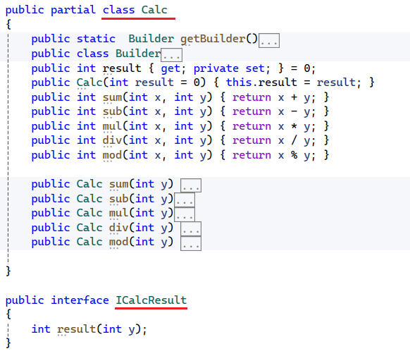
- Тест для проверки (код прилагается)
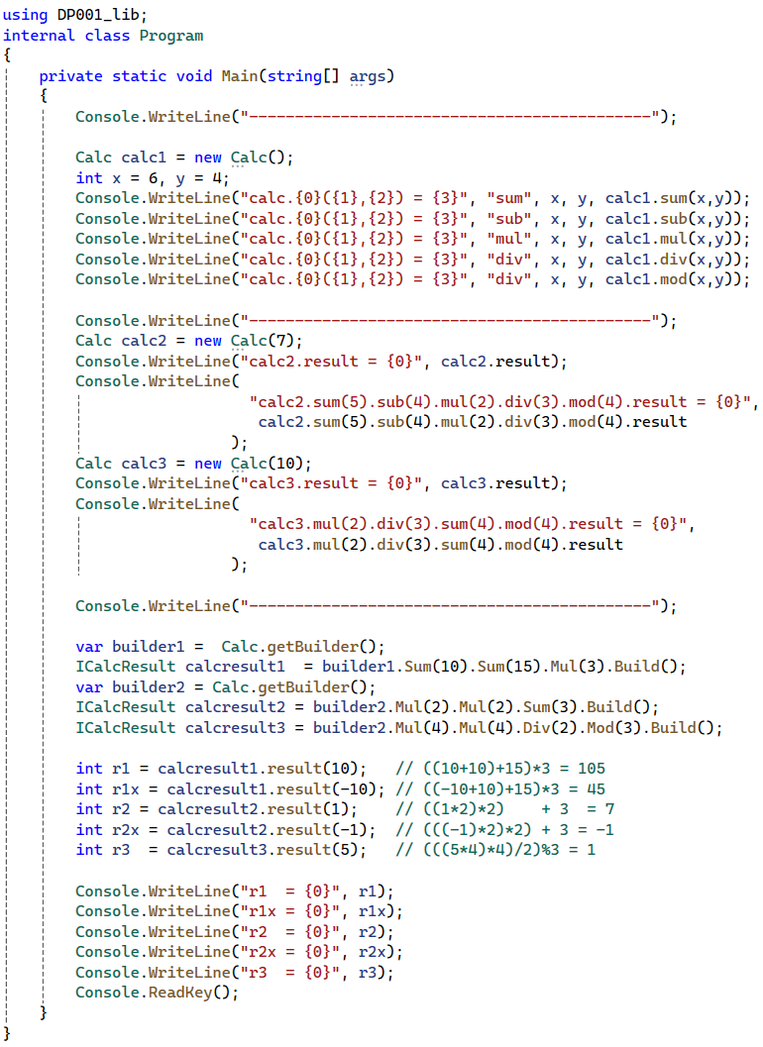

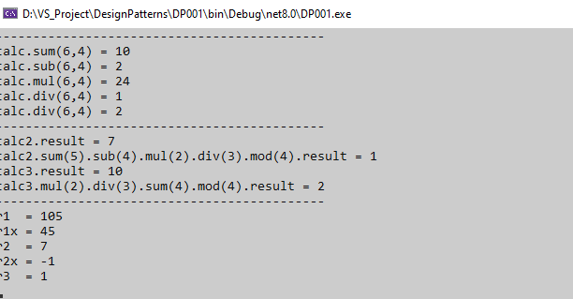
Код программы
//DP001_lib
//Class1.cs
using System;
using System.Collections.Generic;

namespace DP001_lib
{
public partial class Calc
{
public static Builder getBuilder()
{
return new Builder();
}
public class Builder
{
private List<Func<int, int>> _operations = new List<Func<int, int>>();

public Builder Sum(int value)
{
_operations.Add(x => x + value);
return this;
}

public Builder Sub(int value)
{
_operations.Add(x => x - value);
return this;
}

public Builder Mul(int value)
{
_operations.Add(x => x * value);
return this;
}

public Builder Div(int value)
{
_operations.Add(x => x / value);
return this;
}

public Builder Mod(int value)
{
_operations.Add(x => x % value);
return this;
}

public ICalcResult Build()
{
return new CalcResult(_operations);
}
}
public int result { get; private set; } = 0;
public Calc(int result = 0)
{
this.result = result;
}
public int sum(int x, int y) { return x + y; }
public int sub(int x, int y) { return x - y; }
public int mul(int x, int y) { return x * y; }
public int div(int x, int y) { return x / y; }
public int mod(int x, int y) { return x % y; }
public Calc sum(int y)
{
this.result = this.sum(this.result, y);
return this;
}
public Calc sub(int y)
{
this.result = this.sub(this.result, y);
return this;
}
public Calc mul(int y)
{
this.result = this.mul(this.result, y);
return this;
}
public Calc div(int y)
{
this.result = this.div(this.result, y);
return this;
}
public Calc mod(int y)
{
this.result = this.mod(this.result, y);
return this;
}
public interface ICalcResult
{
int result(int y);
}
private class CalcResult : ICalcResult
{
private List<Func<int, int>> _operations;

public CalcResult(List<Func<int, int>> operations)
{
_operations = operations;
}

public int result(int y)
{
int current = y;
foreach (var operation in _operations)
{
current = operation(current);
}
return current;
}
}
}
}

//program.cs
using DP001_lib;
internal class Program
{
private static void Main(string[] args)
{
Console.WriteLine("--------------------------------------------");

Calc calc1 = new Calc();
int x = 6, y = 4;
Console.WriteLine("calc.{0}({1},{2}) = {3}", "sum", x, y, calc1.sum(x, y));
Console.WriteLine("calc.{0}({1},{2}) = {3}", "sub", x, y, calc1.sub(x, y));
Console.WriteLine("calc.{0}({1},{2}) = {3}", "mul", x, y, calc1.mul(x, y));
Console.WriteLine("calc.{0}({1},{2}) = {3}", "div", x, y, calc1.div(x, y));
Console.WriteLine("calc.{0}({1},{2}) = {3}", "div", x, y, calc1.mod(x, y));

Console.WriteLine("--------------------------------------------");
Calc calc2 = new Calc(7);
Console.WriteLine("calc2.result = {0}", calc2.result);
Console.WriteLine(
"calc2.sum(5).sub(4).mul(2).div(3).mod(4).result = {0}",
calc2.sum(5).sub(4).mul(2).div(3).mod(4).result
);
Calc calc3 = new Calc(10);
Console.WriteLine("calc3.result = {0}", calc3.result);
Console.WriteLine(
"calc3.mul(2).div(3).sum(4).mod(4).result = {0}",
calc3.mul(2).div(3).sum(4).mod(4).result
);

Console.WriteLine("--------------------------------------------");

var builder1 = Calc.getBuilder();
Calc.ICalcResult calcresult1 = builder1.Sum(10).Sum(15).Mul(3).Build();
var builder2 = Calc.getBuilder();
Calc.ICalcResult calcresult2 = builder2.Mul(2).Mul(2).Sum(3).Build();
Calc.ICalcResult calcresult3 = builder2.Mul(4).Mul(4).Div(2).Mod(3).Build();

int r1 = calcresult1.result(10); // ((10+10)+15)*3 = 105
int r1x = calcresult1.result(-10); // ((-10+10)+15)*3 = 45
int r2 = calcresult2.result(1); // ((1*2)*2) + 3 = 7
int r2x = calcresult2.result(-1); // (((-1)*2)*2) + 3 = -1
int r3 = calcresult3.result(5); // (((5*4)*4)/2)%3 = 1

Console.WriteLine("r1 = {0}", r1);
Console.WriteLine("r1x = {0}", r1x);
Console.WriteLine("r2 = {0}", r2);
Console.WriteLine("r2x = {0}", r2x);
Console.WriteLine("r3 = {0}", r3);
Console.ReadKey();
}
}

Вывод


